Отчет по реализации экологического проекта «Покормите птиц зимой»
22 января 2024г. г. в группе раннего возраста начал реализовываться экологический проект «Покормите птиц зимой».
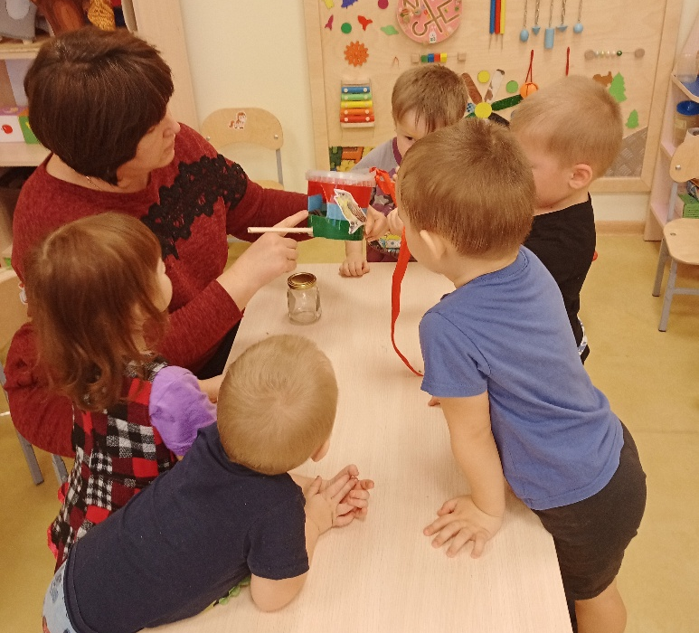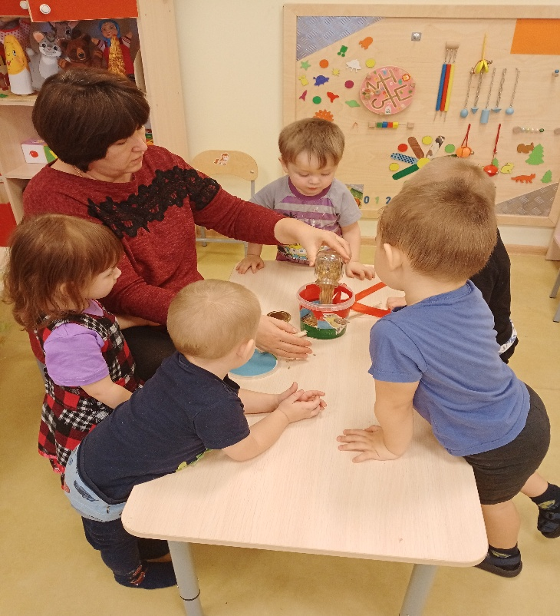
В рамках проекта дети кормили зимующих птиц. Наблюдали за птицами, прилетающими на кормушку, провели беседы: «Как живут наши пернатые друзья зимой», «Чем кормить птиц».
Отгадывали загадки по теме. Играли в подвижные игры: «Ворона и воробьи», «Воробушки и автомобиль», также в пальчиковые игры «Сорока-ворона», «Птичка». Смотрели познавательную презентацию «Зимующие птицы» направленную на обогащение знаний детей о зимующих птицах. Работа над проектом продолжается.
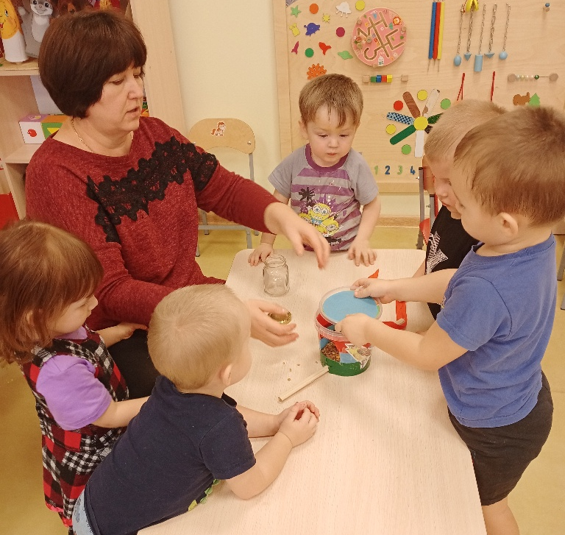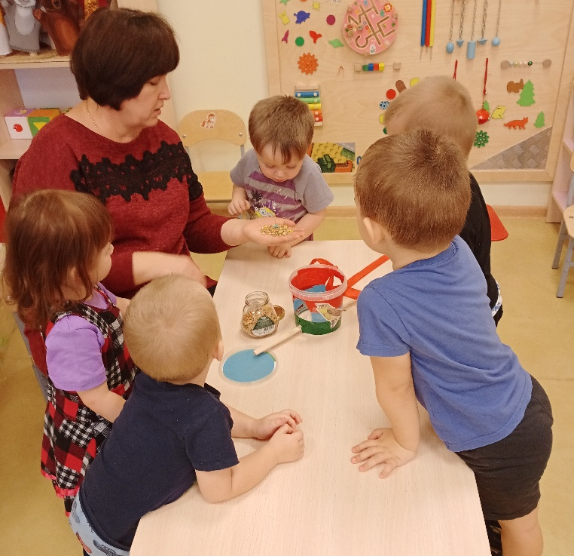
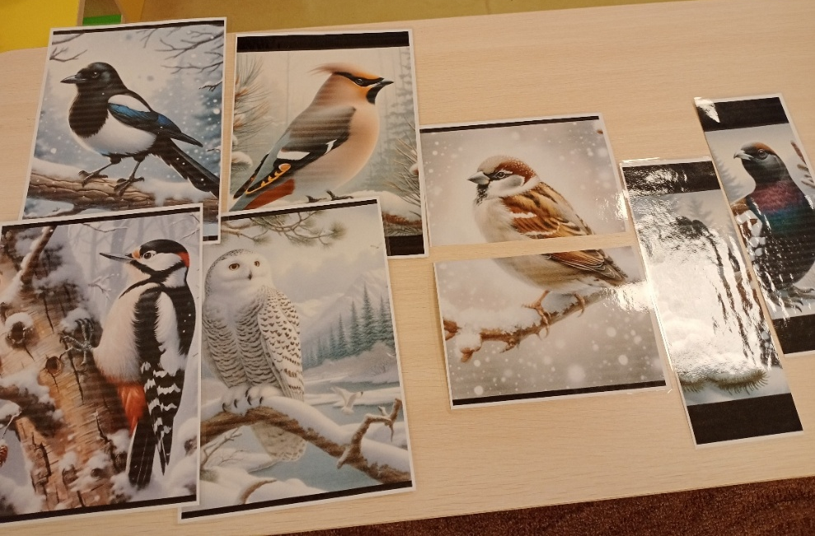
На занятиях по художественно - эстетическому развитию лепили «Ягоды для снегирей», по речевому развитию познакомились с творчеством писателя С. Я. Маршака при чтении стихотворения «Где обедал воробей?».
